ЛЕКЦИЯ 30 ТИП ОНИХОФОРЫ (ONYCHOPHORA) [СУРС]

1 Общая характеристика онихофор
2 Классификация онихофор

1 Общая характеристика онихофор

Онихофоры (от греч. onychos – коготки; phoros – носитель) – сухопутные животные с чертами промежуточного сходства между червями и членистоногими. Это напочвенные обитатели влажных тропических лесов южного полушария. Толщина их проницаемой для воды кутикулы всего 1 мкм (меньше, чем у тонкой эпикутикулы членистоногих), дыхальца без замыкающего механизма. Потерянная влага восполняется благодаря выпячиванию через щели в кутикуле тонкостенных пузырьков, соприкасающихся с влажными поверхностями. Онихофоры в основном ночные хищники, обнаруживающие добычу с помощью антенн и охотящиеся даже на достаточно подвижных животных типа кузнечиков, разбрызгивая на расстояние до 0,5 м слизеподобное вещество из желез, открывающихся на парных ротовых сосочках по бокам рта. Эта слизь почти мгновенно застывает на воздухе, образуя очень клейкую ловчую сеть, в которой запутывается потенциальная добыча. Она же используется с целью защиты.
Всего известно около 70 видов онихофор.
Ранее их относили к членистоногим к подтипу трахейных (Tracheata). Позднее выяснилось, что онихофор с трахейными членистоногими сближает лишь конвергентное сходство в приспособлениях к жизни на суше. Было доказано, что онихофоры представляют самостоятельный тип низших целомических животных, который характеризуется основными особенностями:
1 Билатерально симметричные животные с удлиненно-цилиндрической, червеобразной формой тела.
2 Тело более чем из двух слоев клеток в толщину, с тканями и органами.
3 Кишечник сквозной, прямой. Перед ним пара ротовых придатков, каждый из которых несет две когтевидные мандибулы (образуют внутреннюю и внешнюю челюстные пластинки). Передняя и задняя кишка с кутикулярной выстилкой; выпячивания (дивертикулы) пищеварительного тракта отсутствуют.
4 Тело с 14-43 парами коротких, нечленистых, мясистых ног по всей своей длине. Каждая нога – полое выпячивание стенки тела с терминальной подушечкой, парой коготков и внутренней мускулатурой (хотя движение ноги вызывается сокращением внешних, т. е. лежащих вне ее мышц); каждой паре ног соответствует пара остий сердца и пара выделительных органов.
5 В роли гидростатического скелета хорошо развитый гемоцель; сердце трубчатое, других циркуляторных сосудов нет.
6 Тело покрыто очень тонкой, гибкой, хитинизированной кутикулой. Под эпителием расположены слои кольцевой, косой и продольной гладкой мускулатуры.
7 Органы выделения – сериально повторяющиеся пары мешковидных желез; передняя пара образует слюнные железы, задняя – половые протоки.
8 Органы газообмена – просто устроенные трубчатые трахеи, подходящие пучками к многочисленным мелким дыхальцам.
9 Нервная система с головным мозгом и парой очень широко расставленных вентральных нервных тяжей, соединенных 9-10 комиссурами в каждом из несущих конечности «сегментов», но без отчетливых ганглиев.
Органы чувств – пара кольчатых антенн с небольшим простым глазом в основании каждой.
10 Раздельнополые животные, гонады парные, оплодотворение внутреннее с помощью сперматофоров. Развитие прямое.

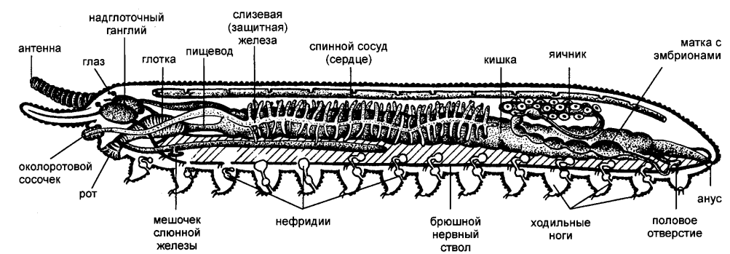

Рис. 1 – Анатомия самки Onychophora

Длительное время онихофоры вызывали интерес исследователей главным образом как живой пример промежуточной стадии между уровнями организации червей и членистоногих. Как и у червей, у онихофор мягкое тело, гидростатический скелет, ресничные выделительные каналы и слой гладкой мускулатуры под эпителием. С членистоногими их сближает наличие конечностей, трахей, сердца с остиями, продольно разделенных кровеносных синусов и челюстей– производных придатков, в данном случае коготков, которыми оканчиваются ходильные ноги. Однако тонкая структура их общих для артропод особенностей явно указывает на независимую эволюцию онихофор и всех известных групп членистоногих. Если они и напоминают внешне, например, древних одноветвистых, то предками их считаться никак не могут. Трахеи онихофор, в частности,– это просто устроенные в основном неразветвленные трубочки, открывающиеся пучками через многочисленные (до 75) дыхальца, разбросанные по поверхности каждого «сегмента» с конечностями. Челюсти онихофор, движущиеся в переднезадней плоскости, действуют независимо друг от друга как разрывающие пищу приспособления (благодаря своим заостренным концам), а не в качестве жующих придатков. К другим особенностям относится строение вентральных нервных тяжей с их многочисленными комиссурами, но без «сегментарных» ганглиев.

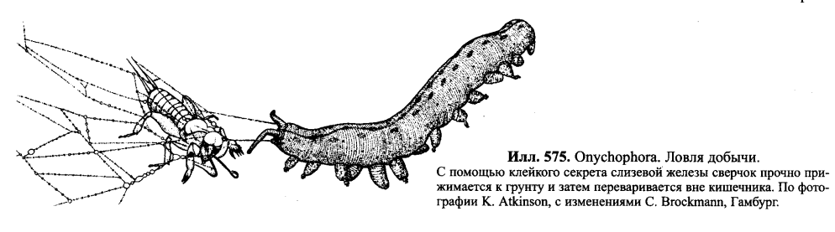
Рис. 2 –

2 Классификация онихофор

Phylum Onichophora – Тип Онихофоры
Classis Protracheata – Класс Первичнотрахейные
Familia Peripatidae – Семейство Перипатиды
Species Peripatus torquatus
Достигают 15 см длины, обитают в тропических районах Мексики, Центральной и севера Южной Америки, экваториальной Западной Африке и на юго-востоке Азии.

Familia Peripatopsidae – Семейство Перипатопсиды
Species Peripatoides novae-zealandiae
Обитают в Чили, Южной Африке, Австралии и Новой Зеландии.

